Grup Numarası:
Grup Temsilcisi:
Grup Üyeleri:

3.AŞAMA: FİKİR ÜRETME
Bu aşama çözüm fikirlerimizi ürettiğimiz aşamadır. Ekibinizin her üyesi kendi fikirlerini bireysel olarak üretecek.
BİRİNCİ BÖLÜM: BİREYSEL FİKİR ÜRETME
Birinci Üye Ad Soyad:
3 fikir üretecek ve her fikir için aşağıdaki soruları ayrı ayrı yanıtlayacak.
- Fikrinin ana başlığı ne?
- Kim için?
- Çözüm önerin ne?
- Neden ihtiyaç duyuluyor ?(Çünkü ile başlayan bir cümle olmalı ve sorunu ortadan kaldırmalı)
- Kanıtın ne? (Yani belirttiğin çözüm önerisi sorunu ortadan kaldıracağına dair kanıtın nedir?)

İkinci Üye Ad Soyad:
3 fikir üretecek ve her fikir için aşağıdaki soruları ayrı ayrı yanıtlayacak.
- Fikrinin ana başlığı ne?
- Kim için?
- Çözüm önerin ne?
- Neden ihtiyaç duyuluyor ?(Çünkü ile başlayan bir cümle olmalı ve sorunu ortadan kaldırmalı)
- Kanıtın ne? (Yani belirttiğin çözüm önerisi sorunu ortadan kaldıracağına dair kanıtın nedir?)
Üçüncü Üye Ad Soyad:
3 fikir üretecek ve her fikir için aşağıdaki soruları ayrı ayrı yanıtlayacak.
- Fikrinin ana başlığı ne?
- Kim için?
- Çözüm önerin ne?
- Neden ihtiyaç duyuluyor ?(Çünkü ile başlayan bir cümle olmalı ve sorunu ortadan kaldırmalı)
- Kanıtın ne? (Yani belirttiğin çözüm önerisi sorunu ortadan kaldıracağına dair kanıtın nedir?)

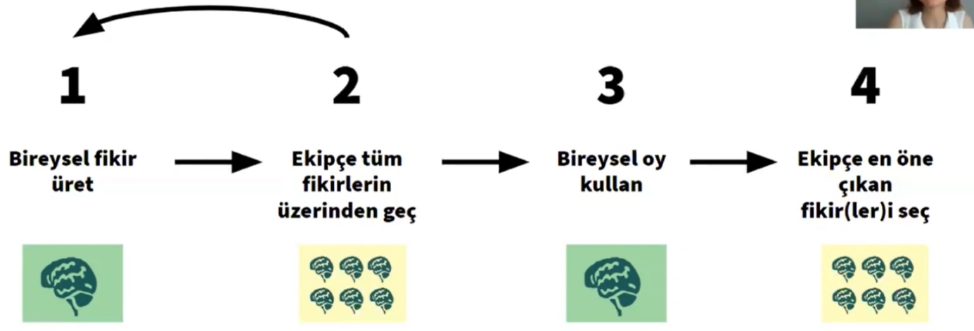

Yukarıdaki şekle baktığınızda 1. kısmı tamamlamış ve 2. kısma geçmiş olduğunuzu göreceksiniz.

İKİNCİ BÖLÜM: EKİPÇE TÜM FİKİRLERİN ÜZERİNDEN GEÇ
(Ekip olarak karar veriniz ve cevaplayınız)
Bu bölümde üretilen tüm fikirleri birlikte değerlendirin. Üzerinde durun ve güzel bir çalışma ortamı yaratın.
- Üretilen fikirlerin hepsini yazınız.

ÜÇÜNCÜ BÖLÜM: BİREYSEL OY KULLAN
Bu bölümde aşağıdaki kriterlere göre hangi fikri seçtiniz ve oyladınız belirtiniz.(Bu kısımda da her üye ayrı ayrı cevaplayacak.)
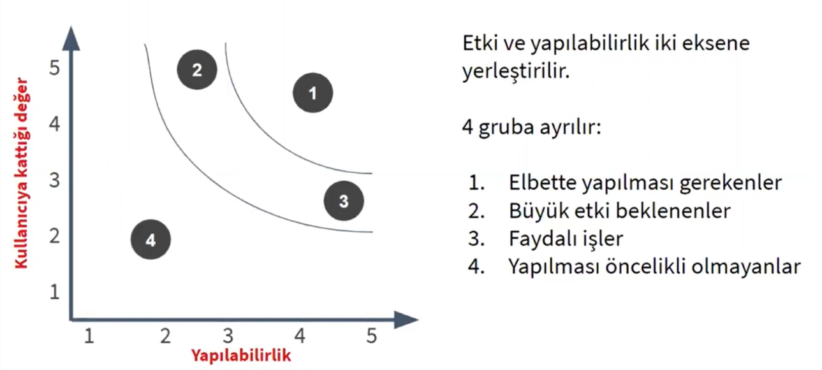
Birinci Üye Ad Soyad:
- Elbette yapılması gereken fikir ne ?
Fikri yazınız:
- Büyük etki beklenen fikir ne?
- Fikri yazınız:
- Yapılırsa faydalı olacak olan fikir ne?
- Fikri yazınız:
- Yapılması öncelikli olmayan fikir ne?
Fikri yazınız:

İkinci Üye Ad Soyad:
- Elbette yapılması gereken fikir ne ?
Fikri yazınız:
- Büyük etki beklenen fikir ne?
- Fikri yazınız:
- Yapılırsa faydalı olacak olan fikir ne?
- Fikri yazınız:
- Yapılması öncelikli olmayan fikir ne?
Fikri yazınız:
Üçüncü Üye Ad Soyad:
- Elbette yapılması gereken fikir ne?
Fikri yazınız:
- Büyük etki beklenen fikir ne?
- Fikri yazınız:
- Yapılırsa faydalı olacak olan fikir ne?
- Fikri yazınız:
- Yapılması öncelikli olmayan fikir ne?
Fikri yazınız:

DÖRDÜNCÜ BÖLÜM: EKİPÇE EN ÖNE ÇIKAN FİKİR(LERİ) SEÇ
(Ekip olarak karar veriniz ve cevaplayınız)
1.Kullanıcılar için en önemli unsurlar nelerdir?
- Olmazsa olmazlarınız neler?
2.Teknik ve mali unsurlarınız neler?
3.Tasarım için kriterleriniz nelerdir?
4.Tasarım için sınırlılıklarınızı yazınız.
5.Seçtiğiniz fikir(ler) nelerdir? (1 yada 2 fikre karar veriniz)
6. Elediğiniz diğer fikirlerin elenme nedenleri nelerdir?

